Основные вехи истории ТАССР.
Наименование ОУ | Название события, которое происходило  в период с 1920 по 1945гг. | Фото события, которое происходило  в период с 1920 по 1945гг. | Общее фото школьного уголка
МБОУ «Средняя общеобразовательная школа №151 с углубленным изучением отдельных предметов» Кировского района  г. Казани | создание Татарской автономной советской социалистической республики, принято на заседании Политбюро ЦК РКП(б) | 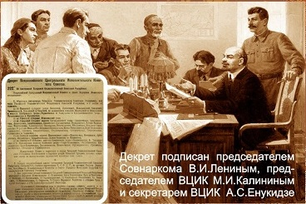 | 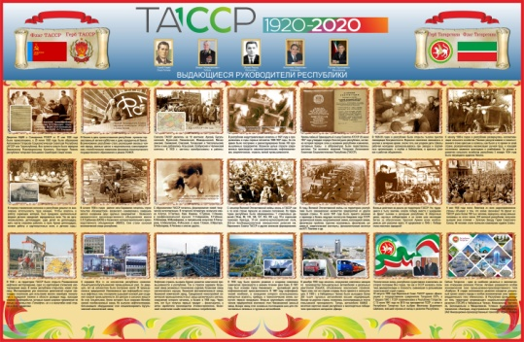
 | Образование районов ТАССР | 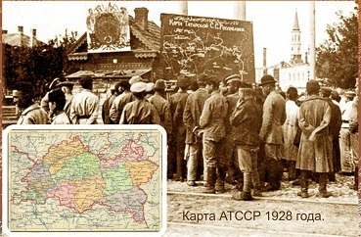
 | Индустриализация в ТАССР  1927-1937 гг. | 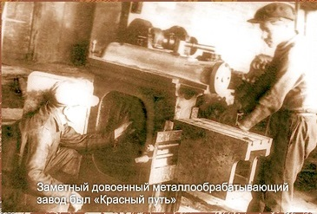
 | Принятие Конституции  25 июня 1937 г. | 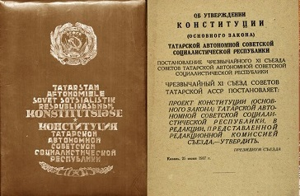
 | Ликвидация безграмотности в ТАССР  1920-1930 гг. | 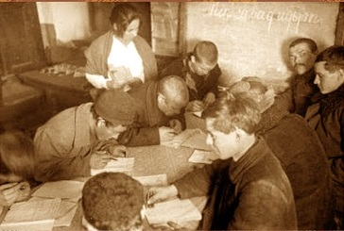
 | Движение коллективизации начало 30-х годов | 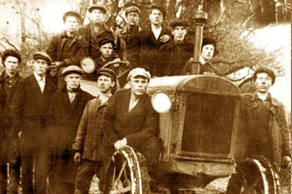
 | Начало строительства «Казмашстроя»  (казанского «авиапрома»)  начало 30-х годов | 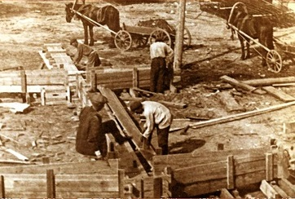
 | Оборонная промышленность ТАССР в годы Великой Отечественной войны  1941-1945 гг. | 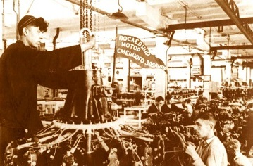
 | Название события, которое происходило в период с 1970 по 1995гг. | Фото события, которое происходило в период с 1970 по 1995гг. | Общее фото школьного уголка
 |  |  | 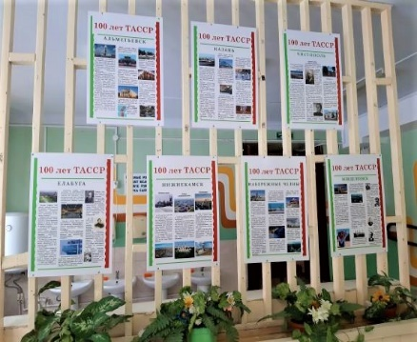
 | 18 июня 1970 года  в Казани построена  гостиница «Татарстан» | 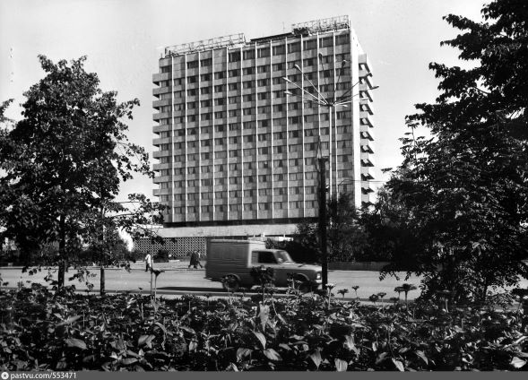
 | В 1971 году  нефтяники Татарстана  добыли  первый миллиард тонн  нефти | 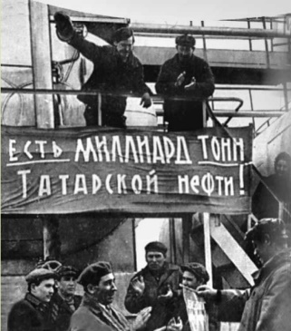
 | 16 февраля 1976 года  в Набережных Челнах  первый грузовик сошел с конвейера КАМАЗа. | 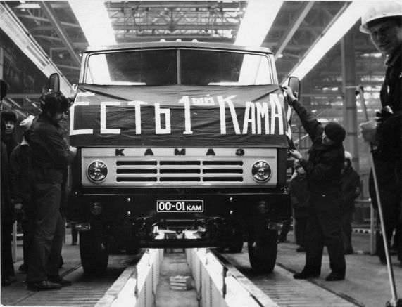
 | В апреле 1978 года в Нижнекамске построили шинный завод. | 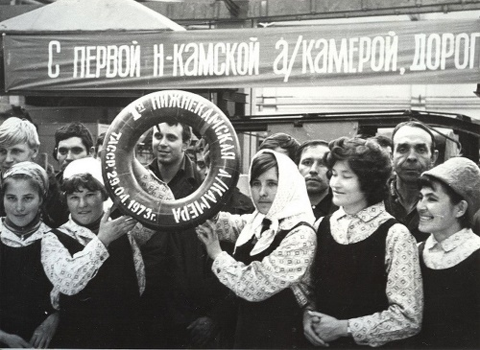
 | В 1977 году  в Казани построили  детскую республиканскую клиническую больницу. | 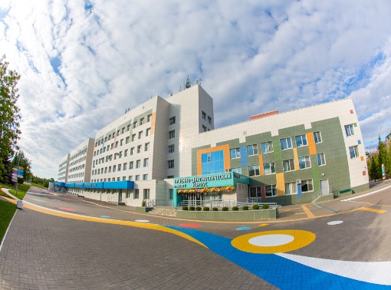
 | В октябре 1979 года  в Казани родился  миллионный житель. | 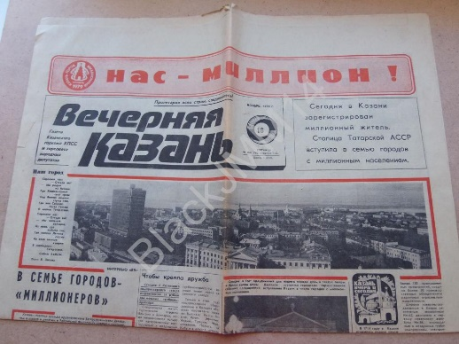
 | В 80-е годы в Татарстане стали выпускать  самолеты ИЛ-62, сверхзвуковые бомбардировщики ТУ-22, вертолеты,  авиационные двигатели,  суда,  радиооборудование и даже космическую технику. | 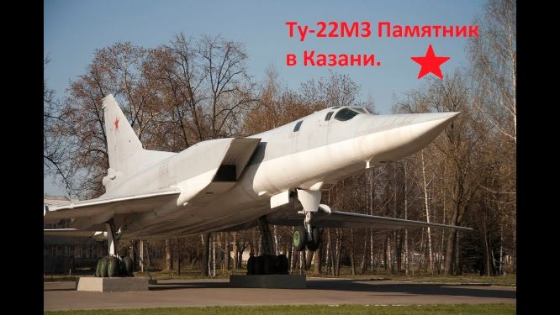
 | Появилось множество новых микрорайонов в столице Татарстана  городе Казани. | 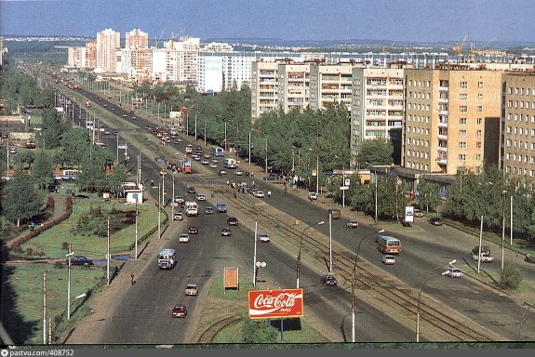
 | 12 июня 1991 г.  президентом Татарстана был избран М.Ш. Шаймиев | 
 | В 1995 году  республика отмечает  свой первый юбилей. | 